项目设计

1. 设计流程
2. 界面原型设计

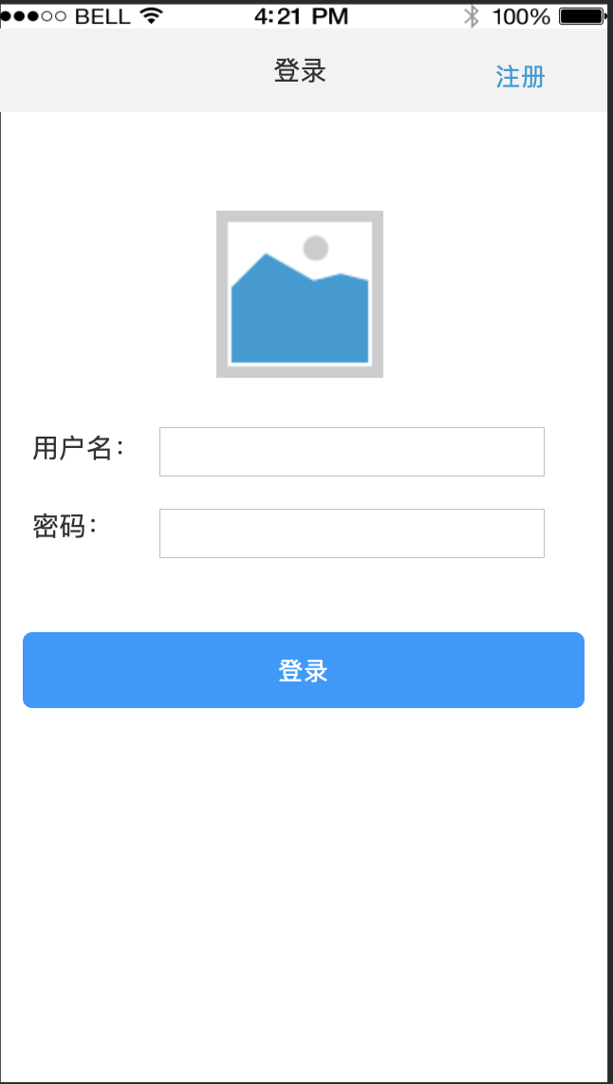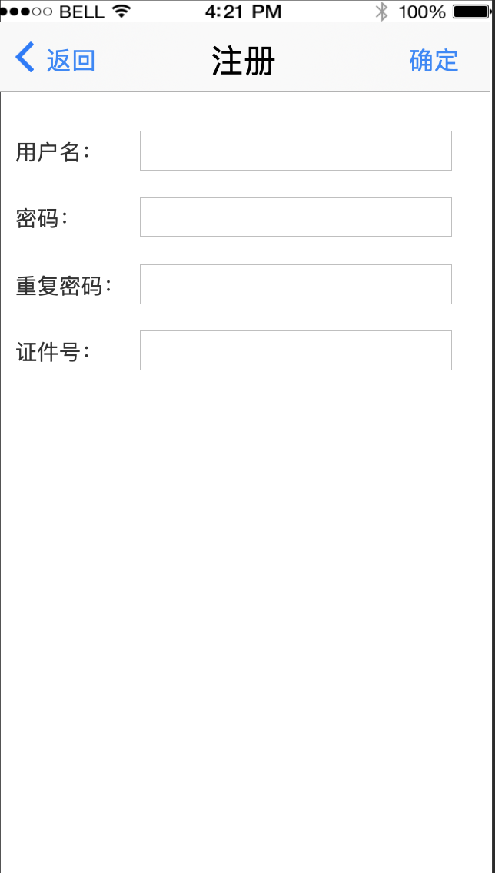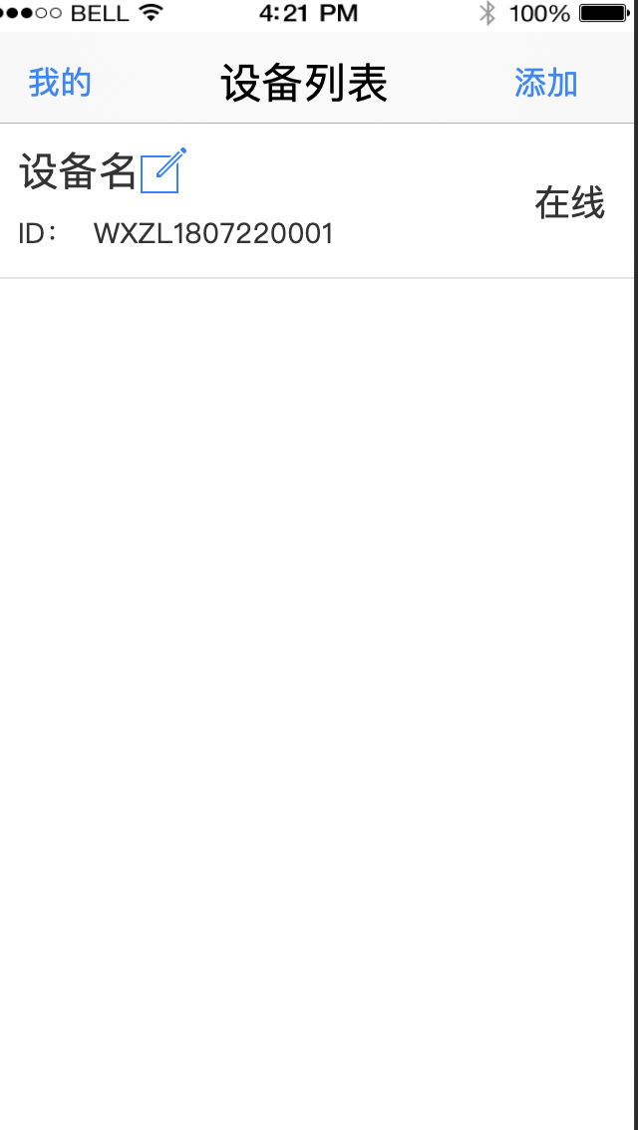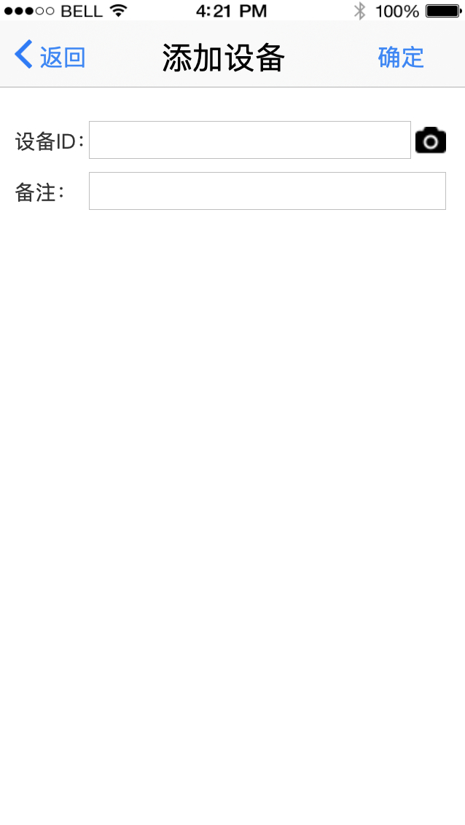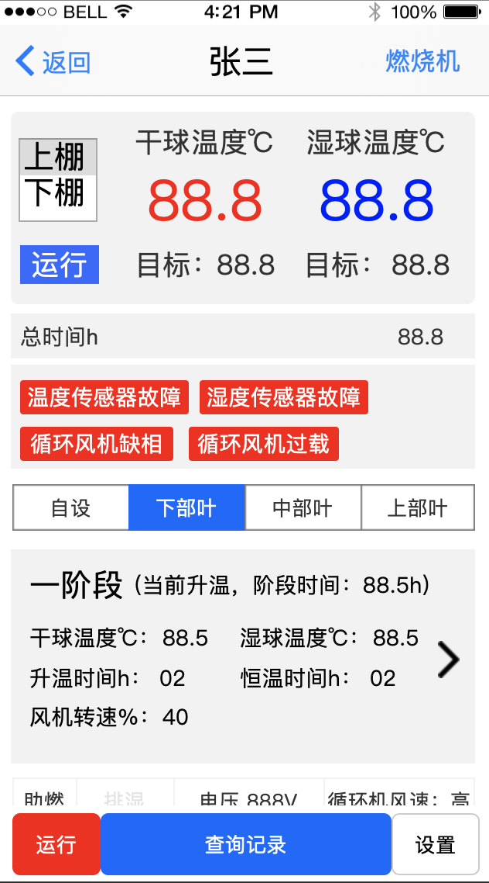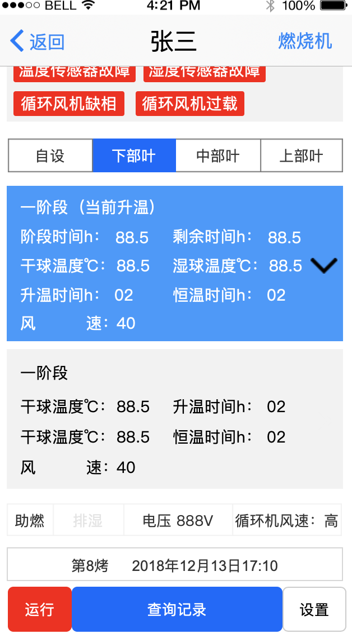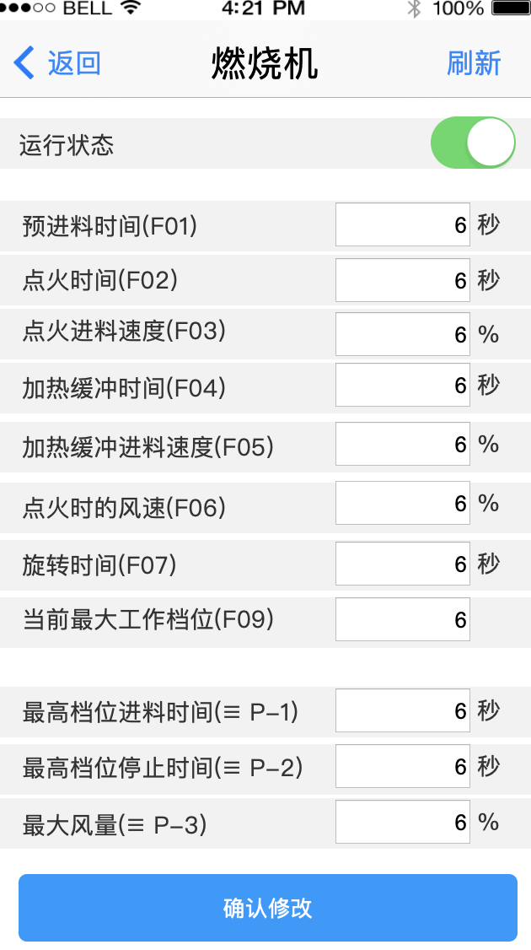

1. 技术设计

* 采用WEEX多平台，配合原生自定义组件、模块，构建iOS、Android端界面
* iOS端UDP通信采用框架CocoaAsyncSocket
* Android端UDP通信采用框架mina2
* 双通信模式，分别与自控和服务器进行通信，与自控通信采用串行模式，与服务器的通信采用并发模式
* WIFI模块采用框架EasyLink
* 与服务器之间的通信，采用信息加密压缩方式传输，其编码方式base64和其压缩方式gzip

1. 扩展和补充

* 根据需求，软件进行扩展，如针对不同的挂机，如挂机是燃烧机时，相应的操作主界面右上角进行改变。
* 扩展设置，如加入提醒功能。

1. 软件系统图

系统采用多对多的模式，服务器负责自控和APP之间的通信握手

服务器同时接受来自APP和自控的心跳信息，并使得APP和自控实现握手，从而实现即时通讯。

1. 通讯协议
2. 进度安排

|  |  |
| --- | --- |
| 开始时间-结束时间 | 内容 |
| 12.18——12-19 | iOS Android设备列表、添加设备界面 |
| 12.19——12.21 | iOS android 实时监控界面 |
| 12.24——12.24 | iOS Android燃烧机界面 |
| 12.25——12.25 | iOS Android 记录界面 |
| 12-26——12.26 | 配合NIO框架优化服务UDP协议框架 |
| 12.27——1.2 | 实现iOS端通讯协议 |
| 1.3——1.4 | 实现Android端通信协议 |
| 1.4——1.6 | 测试 |